|  |  |  |  |
| --- | --- | --- | --- |
| DOCENTE | Daniel Pardo Vasquez | | |
| ESTUDIANTE |  | | |
| CURSO | primero | FECHA ENTREGA |  |

Email: dpardov@educacionbogota.edu.co

**COLORS**

1. **COLOREA LAS IMÁGENES DE ACUERDO AL COLOR EN INGLÉS Y ESCRIBE DEBAJO DE ELLAS EL NOMBRE DEL COLOR EN ESPAÑOL**

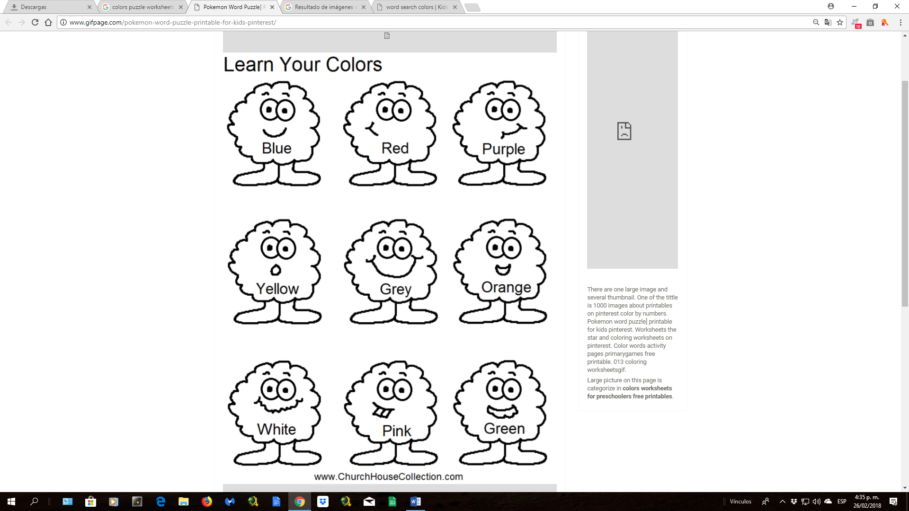

1. 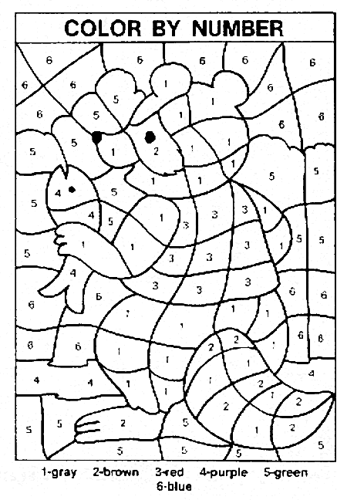**COLOREA LA IMAGEN SEGÚN EL NÚMERO Y EL COLOR INDICADO EN LA PARTE DE ABAJO**
2. **ENCUENTRA LOS COLORES EN INGLÉS EN LA SIGUIENTE SOPA DE LETRAS**

